GE Rohrschott120 d110

Geberit

Eigenschaften

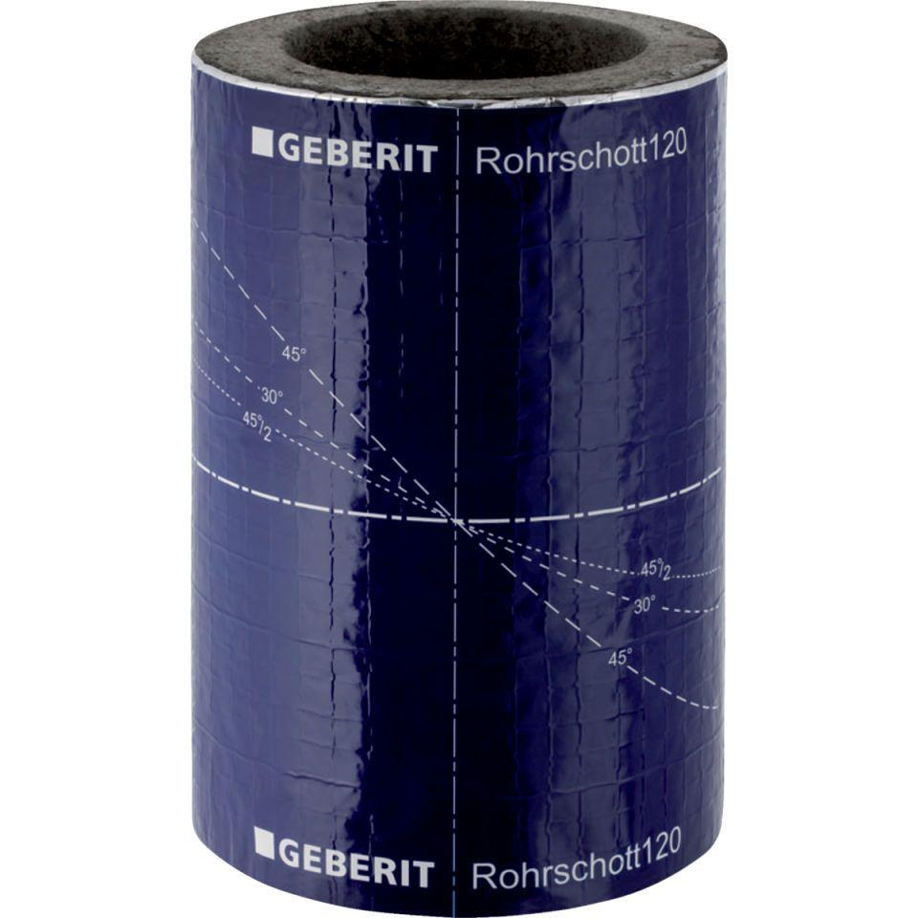

GTIN:

4025416733447

HAN:

310820001

Produkt

Rohrschott

Durchmesser (mm)

110,00